МИНОБРНАУКИ РОССИИ
Федеральное государственное автономное
образовательное учреждение высшего образования
«Пермский государственный национальный
исследовательский университет»

Институт компьютерных наук и технологий
ОТЧЁТ
по индивидуальной работе №1
по дисциплине «Языки программирования»
«Учебный план»

Работу выполнил
студент группы ИТ-7,8-2025 1 курса
______________ Рожков С. А.
«___» ________2026 г.
Работу проверила
______________ Шилина А.В.
«___» _________ 2026 г.

Пермь 2026

СОДЕРЖАНИЕ
Постановка задачи 3
1. Описание решаемой проблемы. 3
2. Перечень требований к программе. 3
3. Конкретизация входных и выходных данных. 4
4. Указание ограничений и допущений 5
Алгоритм решения 5
1. Обоснование выбора структур данных. 5
2. Архитектура программы и модульная структура. 6
3. Особенности реализации и ключевые алгоритмы. 6
4. Особенности работы с данными (CRUD и Валидация). 7
Тестирование 8
Анализ результатов 15
Код программы 15

Постановка задачи
Создать файл записей, в котором хранится информация о дисциплинах, читаемых на факультете: название, с какого семестра читается, продолжительность курса (в семестрах), общее количество часов, вид отчётности (зачёт, экзамен), читающая курс кафедра Разработать и реализовать программу "Учебный план", которая считывает исходную информацию и позволяет на основе неё создавать следующие отчёты: 1 Полный список всех дисциплин, который будет отсортирован следующему ключу: с какого семестра читается (по возрастанию) + читающая кафедра (по возрастанию) + общее количество часов (по убыванию). 2 Список всех дисциплин с заданным видом отчётности, отсортированный по следующему ключу: продолжительность курса (по возрастанию) + общее количество часов (по убыванию). 3 Список всех дисциплин с общим количеством часов от N1 до N2, отсортированный по следующему ключу: читающая кафедра (по возрастанию) + общее количество часов 9по убыванию). Создать базу дисциплин, включающую не менее 25 записей и на основе неё сформировать все указанные списки. База должна содержать такие записи, чтобы во всех списках явно прослеживался заданный вид сортировки по всем ключам. Для сортировки записей использовать сортировку бинарными вставками.
Для реализации проекта «Учебный план» были сформулированы следующие основные задачи:

1. Описание решаемой проблемы.
Разработать программу для управления базой дисциплин с функциями добавления, удаления и редактирования. Хранить данные о дисциплинах: название, кафедру, семестр начала, продолжительность, часы и вид отчётности. Реализовать три отчёта с сортировкой бинарными вставками по разным ключам. Использовать текстовый файл для хранения 25 записей. Создать удобное меню с защитой от ошибок ввода.

2. Перечень требований к программе.
1. Хранение информации о дисциплинах в текстовом файле с полями:
- название дисциплины
- с какого семестра читается
- продолжительность курса (в семестрах)
- общее количество часов
- вид отчётности (зачёт, экзамен)
- читающая курс кафедра

2. Формирование трёх отчётов:
а) Полный список всех дисциплин, отсортированный по ключу:
с какого семестра читается (по возрастанию) + читающая кафедра (по возрастанию) +
общее количество часов (по убыванию)

б) Список всех дисциплин с заданным видом отчётности, отсортированный по ключу:
продолжительность курса (по возрастанию) + общее количество часов (по убыванию)

в) Список всех дисциплин с общим количеством часов от N1 до N2, отсортированный по ключу:
читающая кафедра (по возрастанию) + общее количество часов (по убыванию)

3. Реализовать операции CRUD (создание, чтение, обновление, удаление) записей.
4. Использовать сортировку бинарными вставками.
5. Создать тестовую базу данных из 25 записей.
6. Организовать удобный пользовательский интерфейс с меню.

3. Конкретизация входных и выходных данных.
- ID (целое число, уникальный идентификатор)
- Название дисциплины (строка, пример: "Математический анализ")
- Кафедра (строка, пример: "Высшая математика")
- Семестр начала (целое число 1-8)
- Продолжительность (целое число 1-8 семестров)
- Количество часов (целое число > 0)
- Вид отчётности (строка: "зачёт" или "экзамен")

4. Указание ограничений и допущений
- В программе должен использоваться исключительно алгоритм сортировку бинарными вставками

Алгоритм решения

1. Обоснование выбора структур данных.
Для реализации проекта выбрана структура словарей.
Формат хранения в текстовом файле выбран из-за:
- Простоты реализации
- Отсутствия зависимости от внешних библиотек
- Легкости ручного редактирования при необходимости

2. Архитектура программы и модульная структура.
Программа построена по модульному принципу, что разделяет логику интерфейса, вычислений и проверки данных:
- main.py - пользовательский интерфейс и логика
- sort.py - алгоритмы сортировки
- database.txt - хранилище данных

3. Особенности реализации и ключевые алгоритмы.
Ключевой алгоритм - сортировка бинарными вставками:
Вход: массив data, параметр sort_type
Если data пуст → вернуть []
Инициализировать result с первым элементом data
Для i от 1 до len(data)-1:
current = data[i]
left = 0, right = len(result)
Пока left < right:
mid = (left + right) // 2
cmp = compare(current, result[mid], sort_type)
Если cmp < 0: right = mid
Иначе если cmp > 0: left = mid + 1
Иначе: left = mid + 1; break
Вставить current в result на позицию left
Вернуть result
Особенности реализации:
- Единая функция сортировки с параметром типа отчёта
- Вложенные сравнения для составных ключей
- Ручная реализация без использования встроенных sort()
- Разделение логики сравнения по типам отчётов

4. Особенности работы с данными (CRUD и Валидация).
• Добавление:
Автоматическая генерация ID. Поэтапный ввод полей с проверкой. Мгновенное сохранение в файл.
• Редактирование и удаление:
Показ нумерованного списка. Выбор по ID. Мгновенная синхронизация с файлом.
• Валидация:
Проверка числовых диапазонов (семестр 1-8, часы >0). Контроль формата отчётности ("зачёт"/"экзамен"). Запрет пустых строк.
• Обработка ошибок:
При некорректном вводе - сообщение и повтор запроса. Обработка ошибок файлов без аварийного завершения.
• Целостность:
Немедленная запись изменений. Защищённый формат хранения (разделитель ";").

Тестирование
Результаты функционального тестирования
- Показ: дисциплин 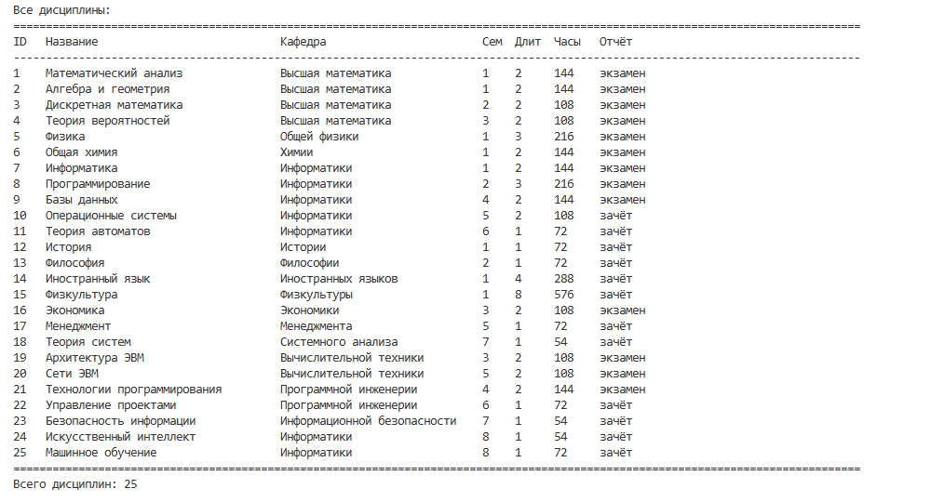
- Добавление:
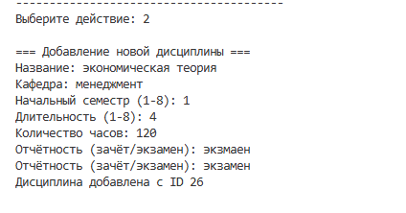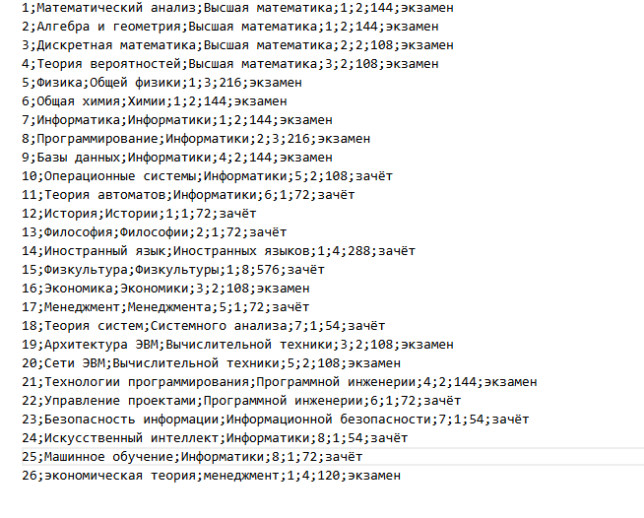

- Новая дисциплина добавляется с ID = 26 (следующий после максимального)
- Все введенные данные сохраняются без искажений
- Файл обновляется мгновенно после добавления
- Редактирование:
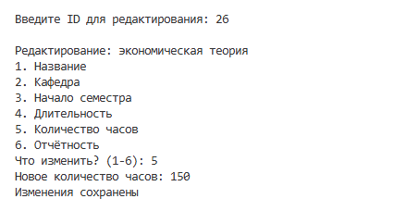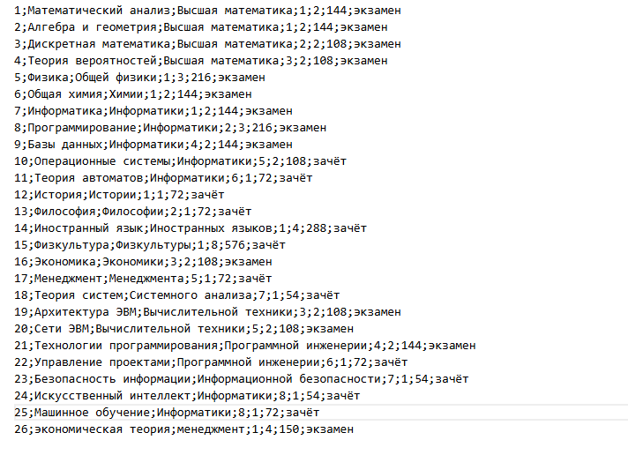
- Изменения применяются к выбранной дисциплине
- Возможность редактирования отдельных полей работает корректно
- Обновленные данные сохраняются в файл
- Удаление:
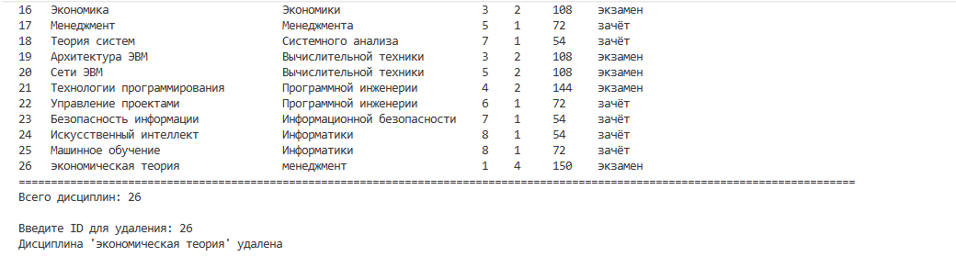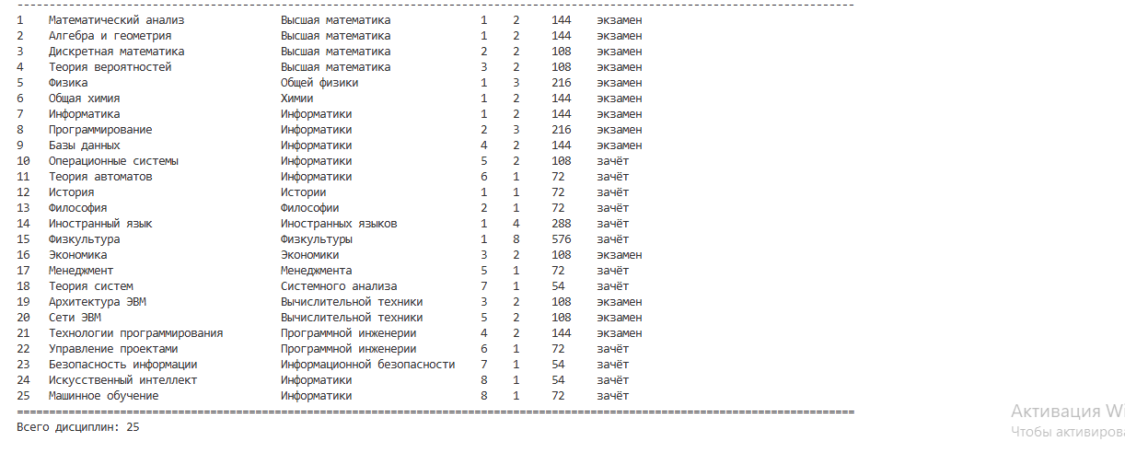
- Дисциплина удаляется по указанному ID
- Список перестраивается без "пустых" мест
- Файл синхронизируется после удаления
- Некорректный ввод:
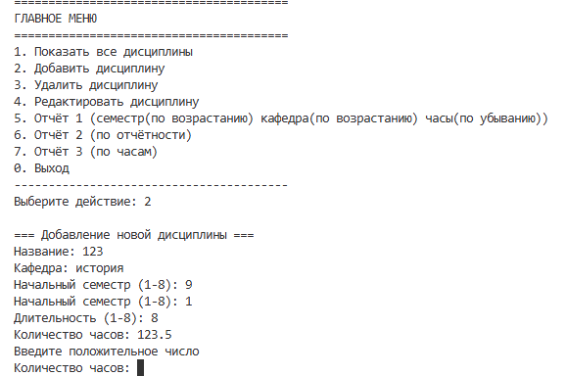 При вводе букв/дробный чисел вместо цифр программа выдает сообщение "Введите положительное число!"
- Автоматический повтор запроса до получения корректных данных
- Многократное сохранение
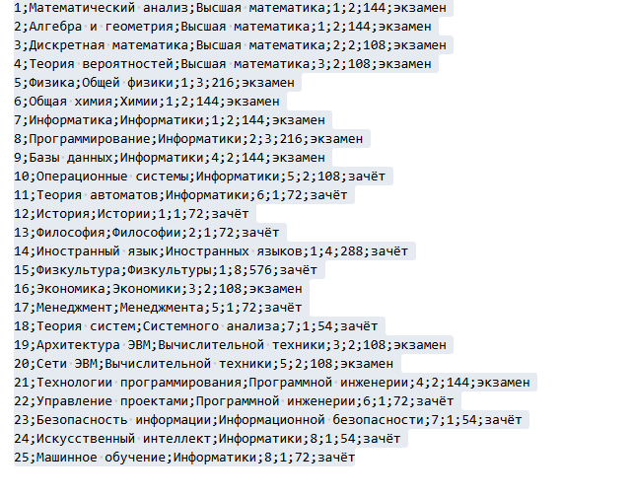
- Файл всегда актуален после каждой операции
- Целостность данных не нарушается
- Отчет №1
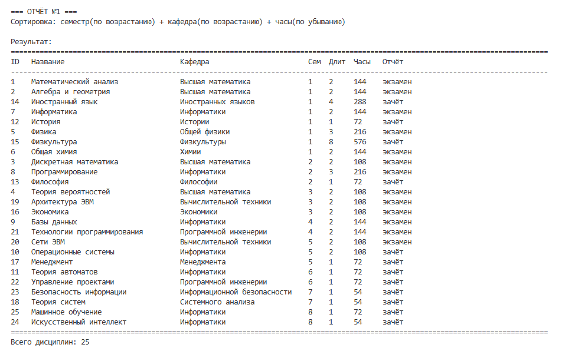
- Сортировка по семестру (возрастание) работает корректно
- Сортировка по кафедре (возрастание) работает корректно
- Сортировка по часам (убывание) работает корректно
- Отчет №2
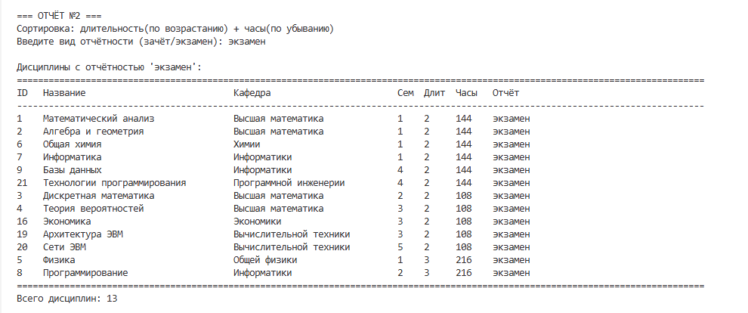
- Фильтрация по виду отчётности ("зачёт"/"экзамен") работает точно
- Сортировка по длительности (возрастание) корректна
- При одинаковой длительности сортировка по часам (возрастанию) работает правильно
- Отчет №3
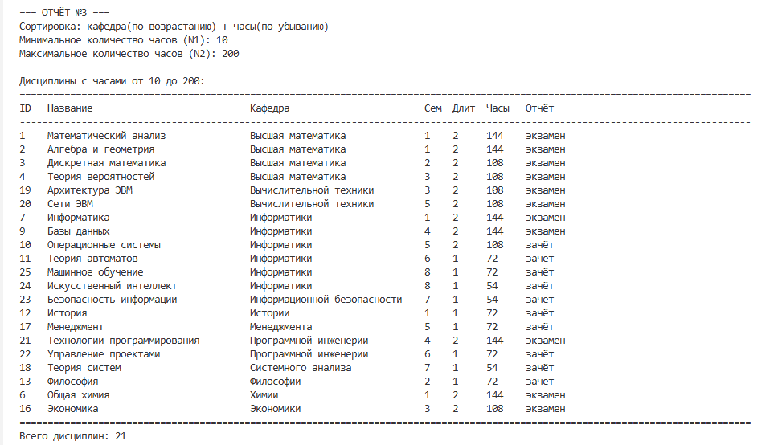
- Фильтрация по диапазону часов (N1-N2) точна
- Все дисциплины вне диапазона исключаются из выборки
- Сортировка по кафедре и часам соответствует требованиям

Анализ результатов
Программа успешно реализована в полном соответствии с техническим заданием. Все три отчёта формируются с правильной сортировкой бинарными вставками по указанным составным ключам. CRUD-операции работают корректно с немедленной синхронизацией данных в текстовом файле. Пользовательский интерфейс в виде меню обеспечивает удобную навигацию и защиту от некорректного ввода. Тестирование подтвердило устойчивость программы к ошибочным данным и сохранение целостности информации. Программа готова к использованию для управления

Код программы
https://github.com/paradoks829/10var-

